基于深度学习的电力分析与预测

摘要

1. 背景介绍
2. 电力预测前景

电力系统负荷（电力需求量，即有功功率）预测是指充分考虑历史的系统负荷、经济状况、气象条件和社会事件等因素的影响，对未来一段时间的系统负荷做出预测。负荷预 测是电力系统规划与调度的一项重要内容。短期（两周以内）预测是电网内部机组启停、 调度和运营计划制定的基础；中期（未来数月）预测可为保障企业生产和社会生活用电， 合理安排电网的运营与检修决策提供支持；长期（未来数年）预测可为电网改造、扩建等 计划的制定提供参考，以提高电力系统的经济效益和社会效益。

复杂多变的气象条件和社会事件等不确定因素都会对电力系统负荷造成一定的影响，使得传统负荷预测模型的应用存在一定的局限性。同时，随着电力系统负荷结构的多元 化，也使得模型应用的效果有所降低，因此电力系统负荷预测问题亟待进一步研究。

1. 深度学习背景

深度学习的核心是多层神经网络，它由多个神经元层组成，每层都对输入进行一系列的线性和非线性变换，以此实现对数据的分析和学习。在训练过程中，通过反向传播算法，可以根据预测结果和真实结果之间的误差，自动调整网络参数，从而提高模型的准确性和泛化能力。

深度学习的一个重要应用是图像识别，它可以通过学习大量标注数据，实现对图像中不同物体的自动识别。此外，深度学习还可以用于语音识别、自然语言处理、推荐系统等任务，大大提高了这些领域的效率和准确性。

深度学习的发展得益于大量的数据和计算资源的支持，特别是近年来云计算和分布式计算的发展，使得大规模深度学习成为可能。同时，深度学习的理论基础也在不断完善，如卷积神经网络、循环神经网络、残差网络等新的网络结构和学习算法的出现，也为深度学习的应用提供了更多的选择和可能性。

总之，深度学习是一种强大的人工智能技术，具有广泛的应用前景和深远的影响力。

1. 模型介绍
2. 长短神经网络

LSTM（长短时记忆网络）是一种循环神经网络，广泛应用于自然语言处理、语音识别、图像识别等领域。相比于普通的循环神经网络，LSTM在处理长序列数据时具有更好的记忆能力和长期依赖性，可以避免梯度消失和梯度爆炸等问题。

LSTM通过引入门控机制来控制信息的流动，包括遗忘门、输入门和输出门。遗忘门用于决定是否忘记之前的状态，输入门用于决定是否添加新的信息，输出门用于决定输出哪些信息。在每个时间步中，LSTM根据当前输入和前一时刻的状态，更新当前状态和输出。在训练过程中，通过反向传播算法，可以根据预测结果和真实结果之间的误差，自动调整网络参数，从而提高模型的准确性和泛化能力。

下面将由一组图来详细结构LSTM细胞的基本组成和实现原理。LSTM细胞由输入门、遗忘门、输出门和单元状态组成。

图 1

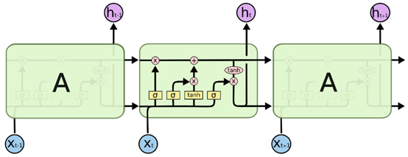

如图1所示，这是一个基本的LSTM神经元结构，首先神经元从上一时刻神经元得到输出 $h_{t-1}$ 以及输入门得到的数据输入 $x_{t}$ 作为 $t$ 时刻的输入，通过遗忘门后得到 $f_{t}$，如图2所示。

图 2

然后上一个时刻的输出 $h_{t-1}$ 和当前的数据输入 $x_{t}$，通过输入门得到 $i_{t}$，以及通过单元状态得到当前时刻暂时状态 ${\overline{C}}_{t}$，如图3所示。

图 3

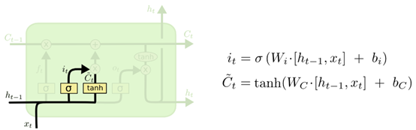

紧接着利用上一个细胞结构的单元状态 $C_{t-1}$、遗忘门输出 $f_{t}$、输入门输出 $i_{t}$ 以及单元状态的输出 ${\overline{C}}_{t}$  ，得到当前细胞的状态 $C_{t}$，如图4所示。

图 4

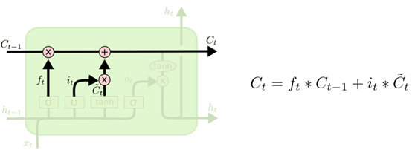

最后利用上一个时刻的输出 $h_{t-1}$ 和当前的数据输入 $x_{t}$，通过输出门得到 $o_{t}$ 的过程，以及结合当前细胞的单元状态 $C_{t}$ 和 $o_{t}$ 得到最终的输出 $h_{t}$，并输出到下个神经元，如图5所示。

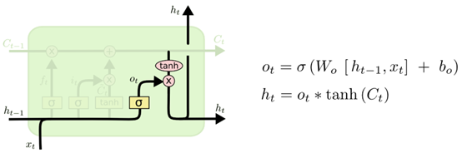

总之，LSTM是一种强大的循环神经网络，具有广泛的应用前景和深远的影响力。

1. Informer

Informer是基于Transformer的一种优化模型。Transformer对长距离依赖有较强的捕获能力，但是其在计算复杂程度、内存占用以及模型求解上存在较高要求。Informer提出了ProbSparse Self-attention 、Self-attention Distilling 、Generative Style Decoder对Transformer在计算复杂度、数据维度、并行程度进行了优化。

如下图，是最基本的Transformer模型：

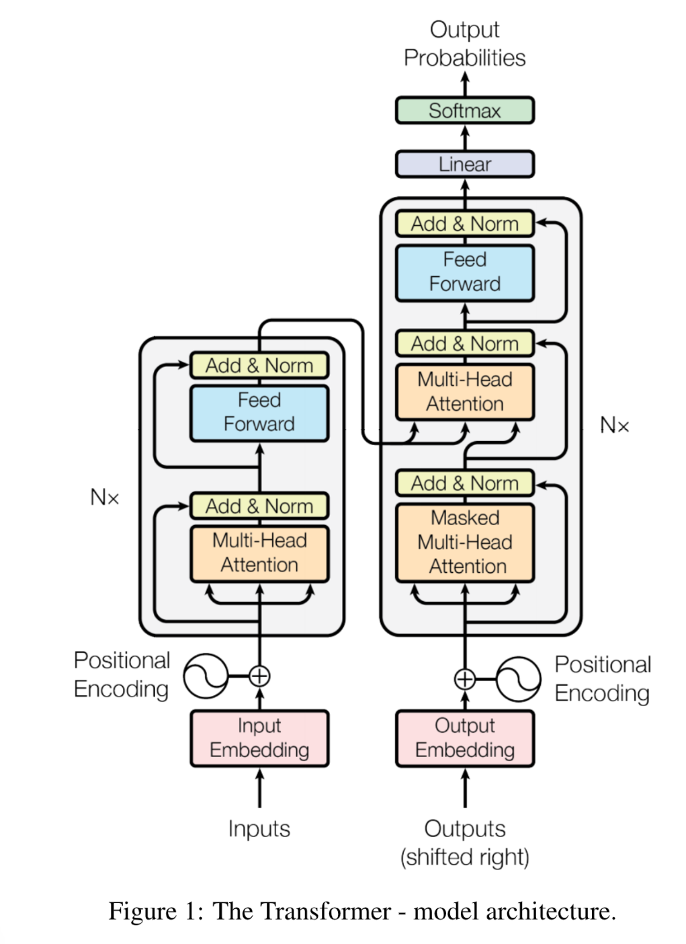

它包括了Encoder和Decoder两个部分。可以简化为如下形式：

模型最为核心的是在Encoder模块中的Self-attention 机制。它将输入转换为 $Q、K、V$ 三个矩阵，经过

$$Attention\left(Q,K,V\right)=softmax\left(\frac{QK^{T}}{\sqrt{d_{k}}}\right)V$$

转换进入下一层。

除Encoder-Decoder之外，Transformer还采用了Position Embedding方法，对每个样本位置进行编码，利用三角函数对模型位置进行了数据化。

Informer在结构上与传统Transformer相同，但是对Self-attention做了优化，

图 5

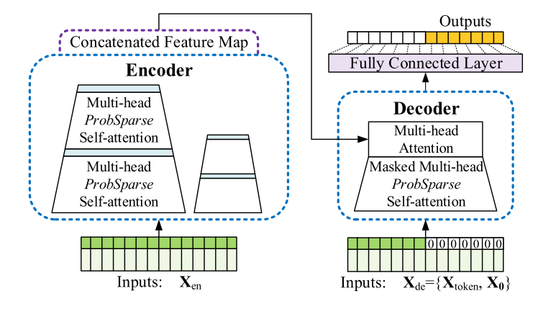

如上图5，模型中引入了ProbSparse Self-attention，降低了原模型的计算复杂度。

除此外Informer还引入了Self-attention Distilling 对输入序列的时间维度进行了蒸馏操作，增强了模型的鲁棒性。如下图6所示：

图 6

对结果采用Generative Style Decoder，利用输出结果的前一段序列作为推理序列，对结果进行预测，这样提高了模型计算效率。

综合来说，Informer模型相对Transformer在时间复杂度上进行了优化，而且保留了Transformer对长期依赖特征的捕获能力。

1. 数据预处理与特征构造
2. 数据描述

数据来源于中国2016年电工杯电力预测数据。数据记录了从2012年1月1日到2015年3月10日的电力负荷和气候特征数据。电力负荷是每天的平均电力负荷值，气候特征包括每天的最高温度、最低温度、平均温度、相对湿度、降雨量，总计5个气候特征。

1. 特征构造

对数据进行处理可以得到数据中的特征包括两类：气候特征、时间特征。

**气候特征**

在原有最高温度、最低温度、平均温度、相对湿度、降雨量的基础上进行处理可以得到新的特征。

利用最高温度和最低温度作差，得到了每天的最大温差。该特征反映了每天温度变化特点，能够很好反应电力负荷变化随气候变化的特点。

再对每天的平均温度进行层次划分，将每日气候分为以下几个等级：

表格 1

|  |  |  |
| --- | --- | --- |
| 温度范围 | 感觉 | 等级 |
| 小于0℃ | 寒冷 | 1 |
| 0℃到10℃ | 凉爽 | 2 |
| 10℃到20℃ | 舒适 | 3 |
| 20℃到30℃ | 炎热 | 4 |
| 30℃以上 | 酷热 | 5 |

对降雨量进行层次划分，根据降雨量范围可以划分为以下6个等级：

表格 2

|  |  |  |
| --- | --- | --- |
| 描述 | 降雨量范围 | 等级 |
| 无雨 | 降水量为0毫米 | 0 |
| 小雨 | 降水量小于2.5毫米 | 1 |
| 中雨 | 降水量在2.5毫米到10毫米之间 | 2 |
| 大雨 | 降水量在10毫米到50毫米之间 | 3 |
| 暴雨 | 降水量在50毫米到100毫米之间 | 4 |
| 大暴雨 | 降水量在100毫米到250毫米之间 | 5 |

**时间特征**

时间特征可以分为类，分别为基本时间特征和周期时间特征。

1. **基本时间特征**

**基本时间特征包括时间的年、月、日，对其转化也比较简单，利用将其转换为时间戳数据后提取年、月、日即可。**

1. **周期时间特征**

**附带时间特征包括是否为工作日、季度。对于判断一天是否为工作日可以利用python中chines_calendar 包来判断。对于季度可以将一年分为4个季度，划分如下表：**

|  |  |  |
| --- | --- | --- |
| 月份 | 季度 | 阶段 |
| 1~3月 | 一季度 | 1 |
| 4~6月 | 二季度 | 2 |
| 7~9月 | 三季度 | 3 |
| 10~12月 | 四季度 | 4 |

最后经过整合得到总特征，包括温差、平均温度、平均温度等级、降雨量等级、相对湿度、年、月、日、季度。

1. 数据归一化

**对数处理**

对数转换通常用于处理数值数据，尤其是偏态分布的数据。在对数转换中，数据被转换为其对数值，并且通常使用自然对数（以e为底数）或以10为底数的对数进行转换。转换后，数据的值域通常会缩小，数据的分布也会更加接近正态分布。变换公式如下：

$$Z=log_{10}x$$

其中 $Z$ 表示变换后的特征值， $x$ 表示原始值。

分析电力负荷数据可以知道数据之间有较大差距，在这种情况下可以对电力负荷数据作对数变换，缩小数据之间的差距。

**Z-Score归一化**

Z-score是一种常用的数据归一化方法，通过将原始数据减去其均值，然后除以标准差的方式，将数据转换为标准正态分布的形式，从而使得不同数据集之间可以进行可比较的分析。公式如下：

$$Z=\frac{x-μ}{σ}$$

其中 $Z$ 表示变换后的特征值， $x$ 表示原始值， $μ$ 和 $σ$ 表示原始值的均值和方差。

对于连续分布的特征数据：最高温度、最低温度、平均温度、相对湿度、降雨量，对它们进行Z-score将他们转换为标准正太分布。

**最大-最小归一化**

Max-Min归一化是一种常用的数据归一化方法，它通过对原始数据进行线性变换，将数据转换到[0,1]的区间内，从而消除不同数据之间的量纲和量级差异，使得数据具有可比性。公式如下：

$$Z=\frac{x-min}{max-min}$$ 其中 $Z$ 表示变换后的特征值， $x$ 表示原始值， $min$ 和 $max$ 分别为原始值中最大值和最小值。

1. 数据探索
2. 电力变化探索
3. 气候变化探索
4. 模型训练与结果预测
5. 结果分析

参考文献

[1]韩富佳,王晓辉,乔骥,史梦洁,蒲天骄.基于人工智能技术的新型电力系统负荷预测研究综述[J/OL].中国电机工程学报:1-24[2023-03-03].DOI:10.13334/j.0258-8013.pcsee.221560.

[2]宋立业,鞠亚东,张鑫.基于改进MFO优化Attention-LSTM的超短期风电功率预测[J/OL].电气工程学报:1-11[2023-03-03].http://kns.cnki.net/kcms/detail/10.1289.TM.20230209.1005.006.html

[3]郑真,朱峰,马小丽,田书欣,姜皓喆.基于TL-LSTM的新能源功率短期预测[J].综合智慧能源,2023,45(01):41-48.

[4]廖锦萍,莫毓昌,YAN Ke.基于C-LSTM的短期用电预测模型和应用[J].山东大学学报(工学版),2021,51(02):90-97.

[5]赵兵,王增平,纪维佳,高欣,李晓兵.基于注意力机制的CNN-GRU短期电力负荷预测方法[J].电网技术,2019,43(12):4370-4376.DOI:10.13335/j.1000-3673.pst.2019.1524.

[6]陈振宇,刘金波,李晨,季晓慧,李大鹏,黄运豪,狄方春,高兴宇,徐立中.基于LSTM与XGBoost组合模型的超短期电力负荷预测[J].电网技术,2020,44(02):614-620.DOI:10.13335/j.1000-3673.pst.2019.1566.

[7]陈卓,孙龙祥.基于深度学习LSTM网络的短期电力负荷预测方法[J].电子技术,2018,47(01):39-41.

[8]陈亮,王震,王刚.深度学习框架下LSTM网络在短期电力负荷预测中的应用[J].电力信息与通信技术,2017,15(05):8-11.DOI:10.16543/j.2095-641x.electric.power.ict.2017.05.002.

[9]陈志业,牛东晓,张英怀,谢宏,齐喜全.电网短期电力负荷预测系统的研究[J].中国电机工程学报,1995(01):30-35.

[10]Ailing Zeng, Muxi Chen, Lei Zhang and Qiang Xu. “Are Transformers Effective for Time Series Forecasting?.” (2022).

[11]Haoyi Zhou, Shanghang Zhang, Jieqi Peng, Shuai Zhang, Jianxin Li, Hui Xiong and Wancai Zhang. “Informer: Beyond Efficient Transformer for Long Sequence Time-Series Forecasting..” Cornell University - arXiv(2020): n. pag.

[12]Lim B, Zohren S. Time-series forecasting with deep learning: a survey[J]. Philosophical Transactions of the Royal Society A, 2021, 379(2194): 20200209.